El Experimento

¿Qué es?
No sabemos todavía
Agregar reflexión sobre la compra de cursos online (udemy, egghead)

¿Para qué va a servir?
Tampoco

Recursos
Una chichigüa
“En las instituciones el rubro que más cuestionan es el de las personas, y no otras cosas como materiales o eventos”

Reflexiones
**federico:** mucho de esto ya lo sabe pero es el tipo de post que creería que unloquer puede hacer
http://ohshitgit.com
cuando esta educando sobre algo
es el mismo contenido que puede encontrarse en otra partes pero a la manera "oh shit"
un poco de la filosofía SOS
Sent at 3:02 PM on Friday
**federico:** http://www.wikihow.com/Call-Mayday-from-a-Marine-Vessel
federico: Habíamos hablado de la capacidad de concentrarse en tareas difíciles
Sent at 10:14 AM on Sunday
federico: Acá respaldan eso como algo valioso argumentando una sociedad muy distraída por las redes sociales
. Consider that the ability to concentrate without distraction on hard tasks is becoming increasingly valuable in an increasingly complicated economy.
me: uhmm, y eso es donde?
federico: Quit Social Media, Your Career May Depend on It - http://mobile.nytimes.com/2016/11/20/jobs/quit-social-media-your-career-may-depend-on-it.html
Sent at 10:16 AM on Sunday
Considerar la documentación como un tipo de moneda:
- moneda que cuando se usa no se consume
-
http://www.semana.com/vida-moderna/articulo/abandonar-la-vida-digital-para-tener-una-gran-carrera-profesional/507956

Proyectos opensource
- https://open.nytimes.com/how-to-take-your-open-source-project-from-good-to-great-49c392175e5c
- https://www.wired.com/story/when-open-source-software-comes-with-catches/?utm_source=DigitalOcean_Newsletter&verso=true
- https://www.linuxjournal.com/content/open-source-good-how-can-it-do-good?utm_source=DigitalOcean_Newsletter
- https://www.techrepublic.com/article/3-things-you-dont-know-about-open-source/?utm_source=DigitalOcean_Newsletter

Referentes
- https://provocations.darkmatterlabs.org/the-grey-matter-of-supply-chains-bab2865fa314
- https://erikbern.com
- http://singularityhub.com/2016/08/23/the-end-of-meaningless-jobs-will-unleash-the-worlds-creativity/
- http://ssir.org/articles/entry/four_ways_to_bridge_the_grantee_grantmaker_power_gap_in_collective_impact?platform=hootsuite
- https://nettime.org/Lists-Archives/nettime-l-1001/msg00074.html
- https://www.theguardian.com/global-development-professionals-network/2016/sep/02/philanthropists-revolution-libraries-grassroots
- https://github.com/nayafia/lemonade-stand
- https://en.wikipedia.org/wiki/Exponential_backoff
- http://cultura.elpais.com/cultura/2016/08/23/actualidad/1471956234_153959.html
- http://www2.emeritus.org/programs/intelligent-teams-fb?utm_source=Fb&utm_medium=faculty&utm_content=online&utm_campaign=Intelligent-teams-Nov2016-Fb-Em-la
- https://www.theguardian.com/world/2016/sep/19/waste-not-want-not-sweden-tax-breaks-repairs
- http://www.nytimes.com/2016/10/09/magazine/why-are-politicians-so-obsessed-with-manufacturing.html?smid=tw-share
- http://skibinsky.com/godel-incompleteness-for-startups/
- http://oikonomics.uoc.edu/divulgacio/oikonomics/es/numero06/dossier/acanigueral?utm_content=buffer800f2&utm_medium=social&utm_source=twitter.com&utm_campaign=buffer
- http://lab.cccb.org/es/dossier/economia-colaborativa/
- http://sovereign.software/ https://www.youtube.com/watch?v=UajbQTHnTfM
- https://www.reddit.com/r/videos/comments/5jpvg3/thats_not_how_open_source_works_big_australian/
- http://buytaert.net/how-to-move-an-entire-government-to-a-new-digital-platform
- http://www.nexe.coop/nexe/index.php?option=com_content&view=article&id=117
- https://medium.com/@ztellman/standing-in-the-shadow-of-giants-9ac52f8b4051#.sdkxrk6my
- https://www.meetup.com/es-ES/FabCafe-Barcelona/events/237067919/?rv=wm1&_af=event&_af_eid=237067919&https=on
- Impuestos negativos
- http://laaventuradeaprender.educalab.es/guias
- Insidente en gitlab - transparencia: https://about.gitlab.com/2017/02/01/gitlab-dot-com-database-incident/
- https://www.macwright.org/2017/02/05/the-case-against-open-source-by-default.html
- Edible soft robotics
- https://goshakkk.name/no-tutorial-for-everything/
- https://blog.p2pfoundation.net/patterns-of-commoning-twelve-design-principles-of-permaculture/2017/03/16
- https://medium.com/open-collective/why-hoodie-is-raising-money-but-not-to-pay-developers-43e8c32a0e30
- http://www.elcolombiano.com/colombia/educacion/para-aprender-el-espacio-tambien-es-importante-JA6222038
- https://howwegettonext.com/reversing-the-lies-of-the-sharing-economy-a85501d14be8
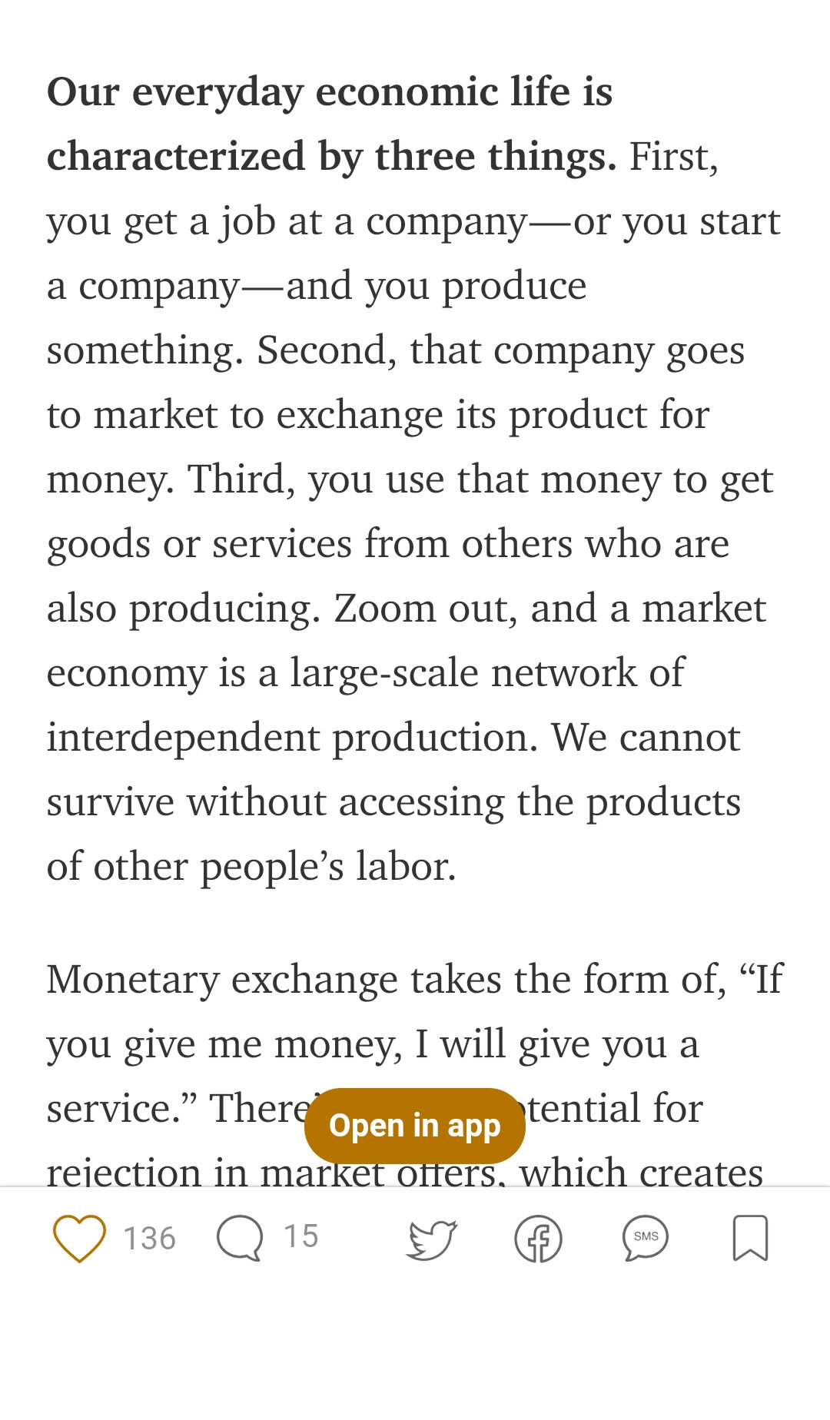
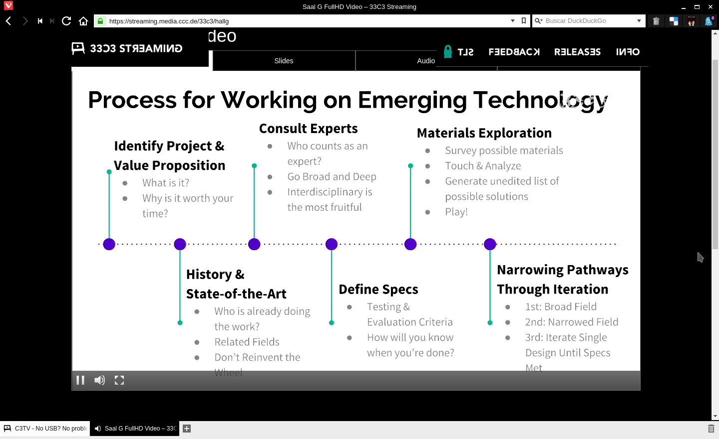
- http://mashable.com/2017/02/09/ebay-founder-universal-basic-income/#B2tAB4rRUOqc
- Deuda técnica http://making.duolingo.com/rewriting-duolingos-engine-in-scala
- https://en.wikipedia.org/wiki/Technical_debt
- https://about.gitlab.com/handbook/
- https://medium.com/@nayafia/5-000-no-strings-attached-9e7b95d33e50
- https://sourceforge.net/blog/the-unspoken-rules-of-open-source-development/
- https://lisacharlotterost.github.io/2017/04/07/embracing-curiosity/
- http://lab.cccb.org/es/soberania-tecnologica-democracia-datos-y-gobernanza-en-la-era-digital
- http://www.programmerfu.com/2017/04/20/fast-is-slow-slow-is-smooth-smooth-is-fast.html
- http://www.elcolombiano.com/antioquia/avanza-proyecto-de-energias-renovables-JK6408748
- https://www.r-bloggers.com/the-one-thing-you-need-to-master-data-science/
- http://revistametro.co/2017/04/12/el-carretazo-de-la-economia-naranja-y-el-emprendimiento-cultural/
- https://blog.crowdsupply.com/2017/05/02/crowdfunding-open-source-better-together
- https://blog.p2pfoundation.net/5-reasons-to-build-a-network-of-small-groups-rather-than-a-mass-movement-of-individuals/2017/05/03
- http://www.daemonology.net/blog/2017-05-11-plan-for-foss-maintainers.html
- https://twitter.com/Dubfrik/status/756246552599932928
- https://santieraso.wordpress.com/2014/08/10/ecosistema-cultural/
- https://github.com/unloquer/estrategia
- http://www.plusacumen.org/courses/business-models-social-impact
- http://www.plusacumen.org/courses/financial-modeling-social-sector
- http://www.material-ui.com/#/customization/styles
- http://www.nytimes.com/2013/07/27/nyregion/in-lieu-of-money-toyota-donates-efficiency-to-new-york-charity.html
- https://codewithoutrules.com/2017/06/21/why-company-want-long-hours/
- http://www.independent.co.uk/news/business/news/finland-universal-basic-income-lower-stress-better-motivation-work-wages-salary-a7800741.html?cmpid=facebook-post
- ¿Cómo negociar duro en favor de pymes, desfavorecidos, transparencia y eficiencia. Constructivos y ambiciosos? → https://twitter.com/auxihonorato/status/890895859587612672
- http://wiki.c2.com/?WardExplainsDebtMetaphor
- http://blog.richardweiss.org/2017/07/25/data-science-in-organizations.html
- https://www.economist.com/news/science-and-technology/21723679-digital-technology-eroding-peoples-right-tinker-things-they-own-end-ownership?fsrc=scn/tw/te/bl/ed/
- http://www.mckinsey.com/global-themes/future-of-organizations-and-work/the-evolution-of-employment-and-skills-in-the-age-of-ai?utm_source=Observatory+of+Educational+Innovation&utm_campaign=2c7cd0d1e8-EMAIL_CAMPAIGN_2017_02_24&utm_medium=email&utm_term=0_b78a5ba17e-2c7cd0d1e8-235535857
- https://z.cash.foundation//blog/guia-de-zcash-para-venezolanos/
- https://www.theguardian.com/technology/2017/sep/21/coding-education-teaching-silicon-valley-wages
- http://amp.weforum.org/agenda/2017/10/multitasking-eats-your-day
- https://futurism.com/new-trial-scotland-bring-universal-basic-income-life/
- https://www.wired.com/story/sociologists-examine-hackathons-and-see-exploitation/?mbid=social_fb&mbid=social_fb
- https://www.theatlantic.com/technology/archive/2018/10/agents-of-automation/568795/
- Decentralism & community - https://lbry.tv/@elijah93108:a/trim.2CF67392-8B07-4E75-B278-9CB57DE0FC30:7
- “financiar más a la gente que ha sido consistente, Si se financia por tareas puede aparecer oportunismo” https://twitter.com/jonatack/status/1291439815712546817?s=20
- Creators in social media - long tail - https://li.substack.com/p/building-the-middle-class-of-the

"Inspiración"
http://www.elcolombiano.com/cultura/parque-explora-brinda-un-nuevo-espacio-en-medellin-exploratorio-XA5453077
http://www.parqueexplora.org/exploratorio/manifiesto/
https://pbs.twimg.com/media/CyYqTwCWEAANoJj.jpg:large
https://pbs.twimg.com/media/CyYu2G_WQAAyIm2.jpg:large
https://twitter.com/DesarrolloMed/status/803398717323833345
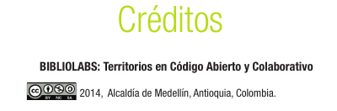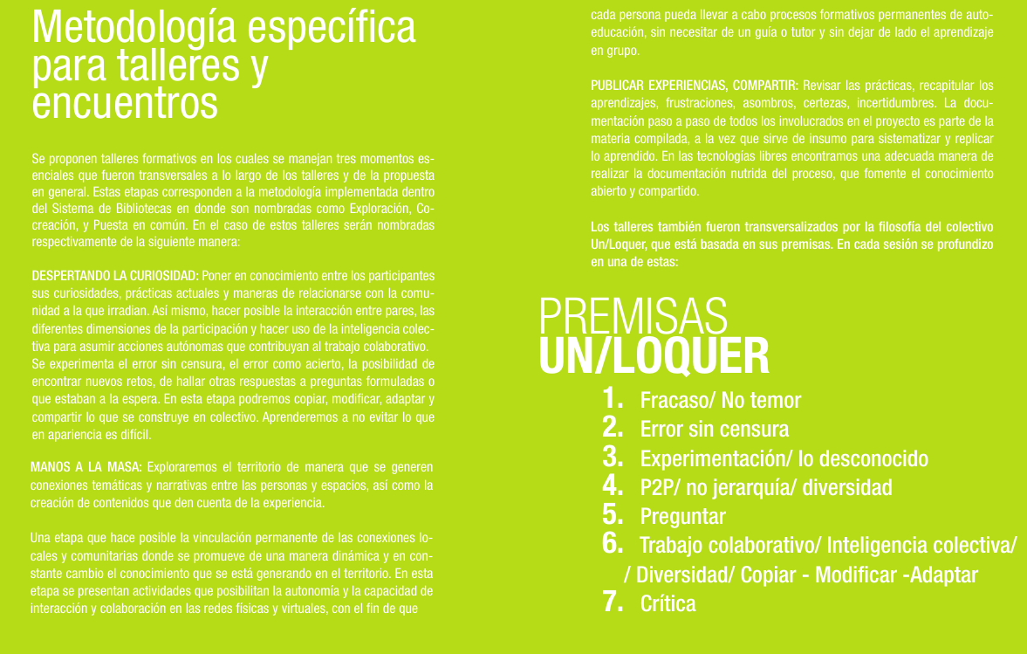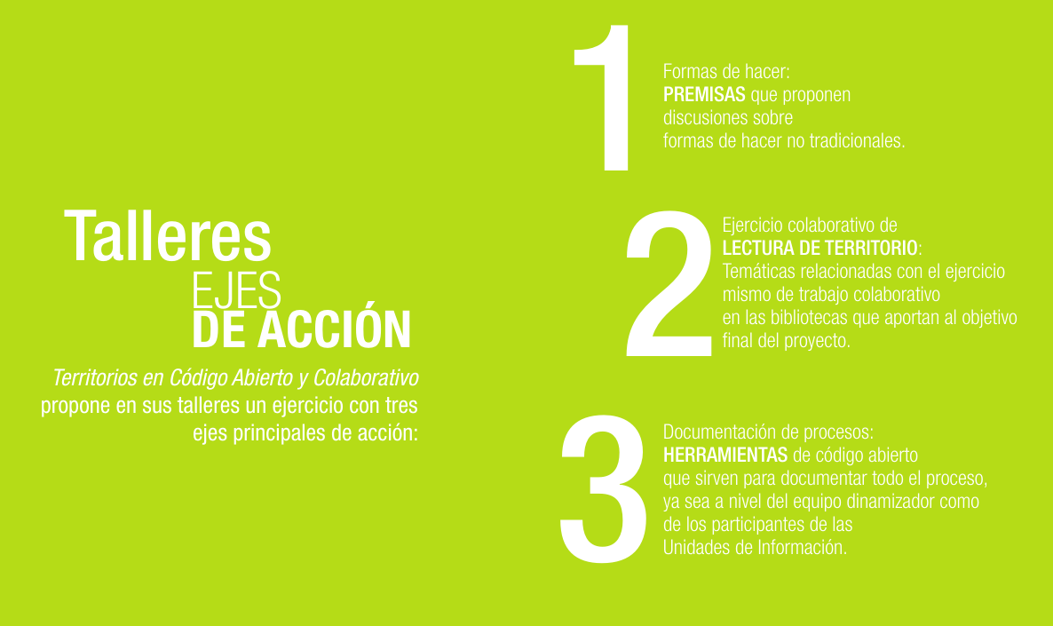
https://twitter.com/DesarrolloMed/status/803400403463393280
http://unloquer.org/inicio/
https://www.youtube.com/watch?v=6JSZhMB24PU
http://www.parqueexplora.org/visitenos/noticias/gobierno-nacional-apoyara-el-exploratorio/#boletines2548
http://www.eltiempo.com/colombia/medellin/en-medellin-ahora-hay-un-lugar-para-el-encuentro-y-la-experimentacion/16776139
http://www.elcolombiano.com/negocios/empresas/el-exploratorio-colaboratorio-de-parque-explora-FY5717722
http://www.eltiempo.com/colombia/medellin/el-centro-y-las-ferias-locales-apuesta-para-el-desarrollo-de-medellin/16790998?_
““El Taller es un nodo para que nos unamos los distintos laboratorios de la ciudad: en el barrio Buenos Aires está Platohedro, laboratorio de creación audiovisual, educación, música. En Prado esta ‘Un/loquer’, un hacker space. En Castilla hay ‘lab’ de teatro donde crean escenografías; ya tenemos muchos laboratorios que han dejado la desconfianza de lo institucional”, destaca Cantor.” → Ojo con esto, todo lo contrario, la confianza está minada http://la.network/desarrollo-economico/ciencia-y-tecnologia/exploratorio-medellin-los-ciudadanos-pueden-innovar-propias-manos/
https://www.newyorker.com/magazine/2020/05/25/the-rogue-experimenters

Bitácora

2016-08-19
Comienza al experimento, a cada uno de los participantes se les entrega el incentivo en efectivo y se dan indicaciones muy básicas de lo que se pretende, documentar ejercicios que ya vienen realizando para dejar la posibilidad que sean replicados por otras personas. La información se irá ingresando en wiki.unloquer.org
Uno de los participantes sube un documento con instrucciones copiadas desde internet para la creación de micrófonos. Solo es un ejemplo de cómo sería el proceso, la información no es muy legible

2016-08-26
No se han manifestado, ni mostrado ningún avance en la wiki. Uno de los participantes manifiesta que está construyendo un documento con un tutorial de https://scratch.mit.edu/ pero no tenemos acceso ni siquiera a las versiones preliminares de este. Desde la semana pasada no se tiene noticia alguna de los otros participantes

2016-09-04
Se ha subido el primer documento http://wiki.unloquer.org/proyectos/manual_scratch

Estadísticas de flujo de usuarios en la wiki
http://wiki.unloquer.org/stats

